泰丰社区党总支学习教育工作简报

第41期

泰丰社区党总支 2023年10月26日

# 泰丰社区党总支组织党员干部集中学习推进社会主义民主政治建设，发展社会主义政治文明

2023年10月26日，泰丰社区党总支组织党员干部集中学习了《习近平新时代中国特色社会主义思想专题摘编》中的第八章“推进社会主义民主政治建设，发展社会主义政治文明”，会议由泰丰社区党总支部书记韩秀萍主持，全体社区干部和党员参加学习。

会议上集中学习了坚定不移走中国特色社会主义政治发展道路、全过程人民民主是社会主义民主政治的本质属性，是最广泛、最真实、最管用的民主、加强人民当家做主制度保障、社会主义协商民主是中国共产党人和中国人民的伟大创造、巩固和发展最广泛的爱国统一战线五方面内容。

新的征程上，我们必须坚持大团结大联合，坚持一致性和多样性统一，加强思想政治引领，广泛凝聚共识，广聚天下英才，努力寻求最大公约数、画出最大同心圆，形成全体中华儿女心往一处想、劲往一处使的生动局面，汇聚起实现民族复兴的磅礴力量。

图片信息

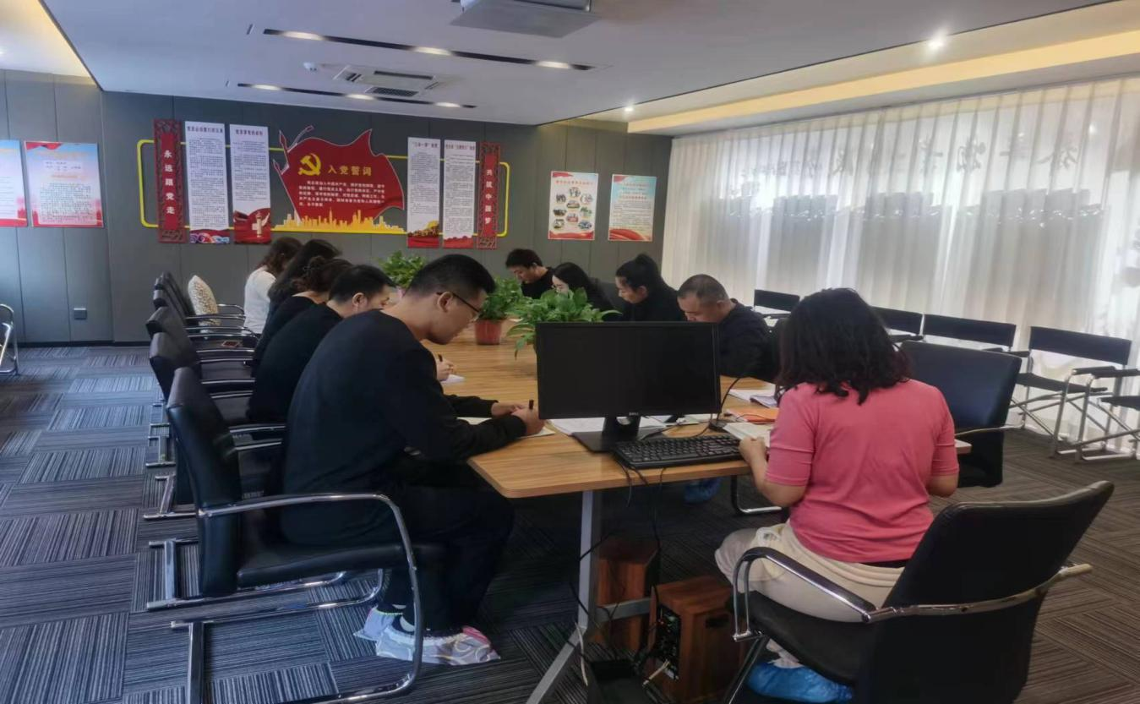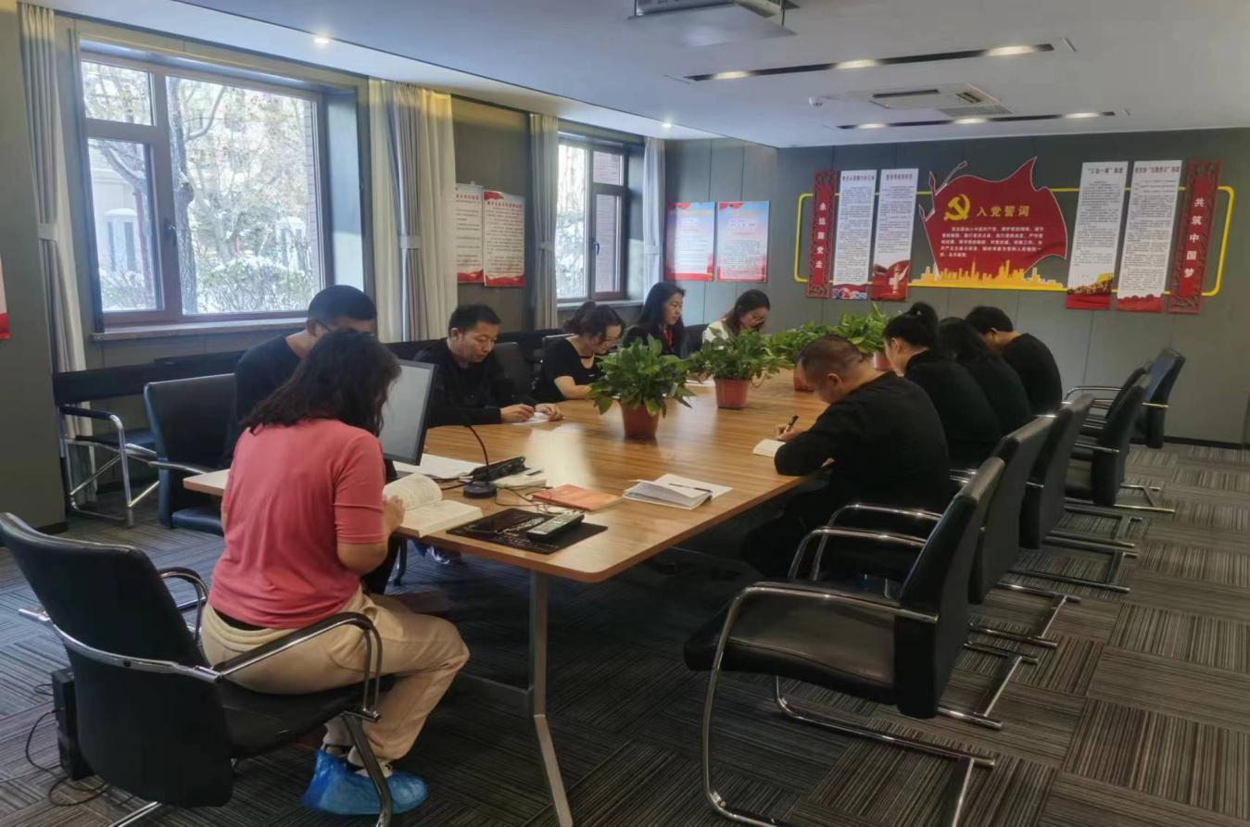

|  |  |  |
| --- | --- | --- |
| 2023年10月26日泰丰社区党总支组织党员干部集中学习了《习近平新时代中国特色社会主义思想专题摘编》中的第八章“推进社会主义民主政治建设，发展社会主义政治文明”  签到表 | | |
| 序号 | 姓名 | 备注 |
| 1 |  |  |
| 2 |  |  |
| 3 |  |  |
| 4 |  |  |
| 5 |  |  |
| 6 |  |  |
| 7 |  |  |
| 8 |  |  |
| 9 |  |  |
| 10 |  |  |
| 11 |  |  |
| 12 |  |  |
| 13 |  |  |
| 14 |  |  |
| 15 |  |  |